AEPN
(ASSOCIATION DES ECOLOGISTES POUR LE NUCLEAIRE - www.ecolo.org )
_______
DEBAT NATIONAL SUR LES ENERGIES

Compte-Rendu d’Evénement

Stand à la Foire de Paris

- . OBJET : Stand AEPN à la FOIRE DE PARIS (Porte de Versailles).
Exposition de panneaux, dialogue avec les visiteurs. Diffusion d'informations sur les différentes énergies, les énergies renouvelables, les économies d'énergie et l'énergie nucléaire et exposition du livre
« Le nucléaire, avenir de l’écologie ? ».
Etaient présents sur le stand : plusieurs membres et bénévoles de l'association (au moins trois personnes par journée).

- . DATE : du 30 avril au 11 mai 2003 de 10h à 19h.

- . LIEU : Espace "Côté Bien-Etre", Hall n° 7-1, Parc des expositions de la Porte de Versailles à Paris.

4 . NOMBRE & QUALITE DES PARTICIPANTS :
L'exposition a accueilli environ 715 000 visiteurs, et nous avons dialogué personnellement avec environ douze cent d'entre eux.

Grand public plutôt ouvert, familles, âges et conditions socio-professionnelles variés, les visiteurs de l'espace "Côté Bien-Etre", sont plus particulièrement intéressés par l'écologie, le bien-être et le développement durable, en général plutôt confiants dans les énergies renouvelables, favorable aux économies d'énergie, méfiants vis-à-vis de l’énergie nucléaire, mais généralement ouverts d'esprit et dotés d'une grande curiosité intellectuelle, posant beaucoup de questions.

5 . INTERET DU PUBLIC :
Public très intéressé par les différents thèmes que nous abordons, posant notamment des questions relatives à l’énergie et au développement durable. Le public est ravi de découvrir notre approche de l'écologie, disposé à écouter des explications, pose beaucoup de questions et cherche à en savoir plus. Pas d’opposants déclarés, dans ce salon à sensibilité écologique (espace "bien-être" de la Foire de Paris). Quelques personnes passionnées quand elles prennent connaissance de notre approche écologique.

6 . PRINCIPALES QUESTIONS POSEES :
- Les déchets nucléaires ?
- L'importance primordiale des économies d'énergie
- L'amélioration des performances des éoliennes ?
- Comparaison des différentes énergies ?
- Comment sortir du pétrole ?
- L'hydrogène, énergie du futur ?
- Les effets de la radioactivité sur la santé ?
- Les rejets nucléaires en mer au niveau du retraitement (La Hague) ?
- Les risques d'accidents, la sûreté des centrales nucléaires, le nuage de Tchernobyl, les cancers de la thyroïde ?
- La guerre du pétrole en Irak ?

Les réponses et explications sont reçues avec intérêt. La documentation du débat national, un petit « Livret du nucléaire » ainsi que divers documents ont été diffusés au public.

7 . PRINCIPAUX POINTS DE VUE EXPOSES :
L'évolution de la consommation d'énergie dans le monde. L'importance des économies d'énergie. Les besoins d'énergie des PVD. Comment économiser l'énergie en France. L'effet de serre. L'impact sur l'environnement des différentes sources d'énergie. Comment fonctionne une centrale nucléaire. La gestion et le retraitement des déchets nucléaires. La sûreté des centrales nucléaires. Les réserves et la disponibilité des différentes sources d'énergie. Le problème du stockage de l'énergie. Le public connaît assez bien les éoliennes et pose des questions à leur sujet mais ne sait pas que leur puissance est limitée par rapport aux autres moyens de produire de l’énergie. On sent un manque d’information générale objective et un besoin d'information, notamment sur l'énergie nucléaire, que nous participons à combler.

8 . REMARQUES :
Ce genre de manifestation permet d’instruire le public de manière objective sur un sujet qu’il ne connaît pas très bien. Il y aurait un effort à faire pour l'information du public dans les salons "Bien-Etre". Il serait utile d'organiser plus de visites d’installations diverses (éoliennes, barrages hydrauliques, centrales nucléaires…).
___________

AEPN - Partenaire du Débat national sur les énergies

Photo du stand à la FOIRE DE PARIS 2003 (ESPACE "Côté Bien-Etre")

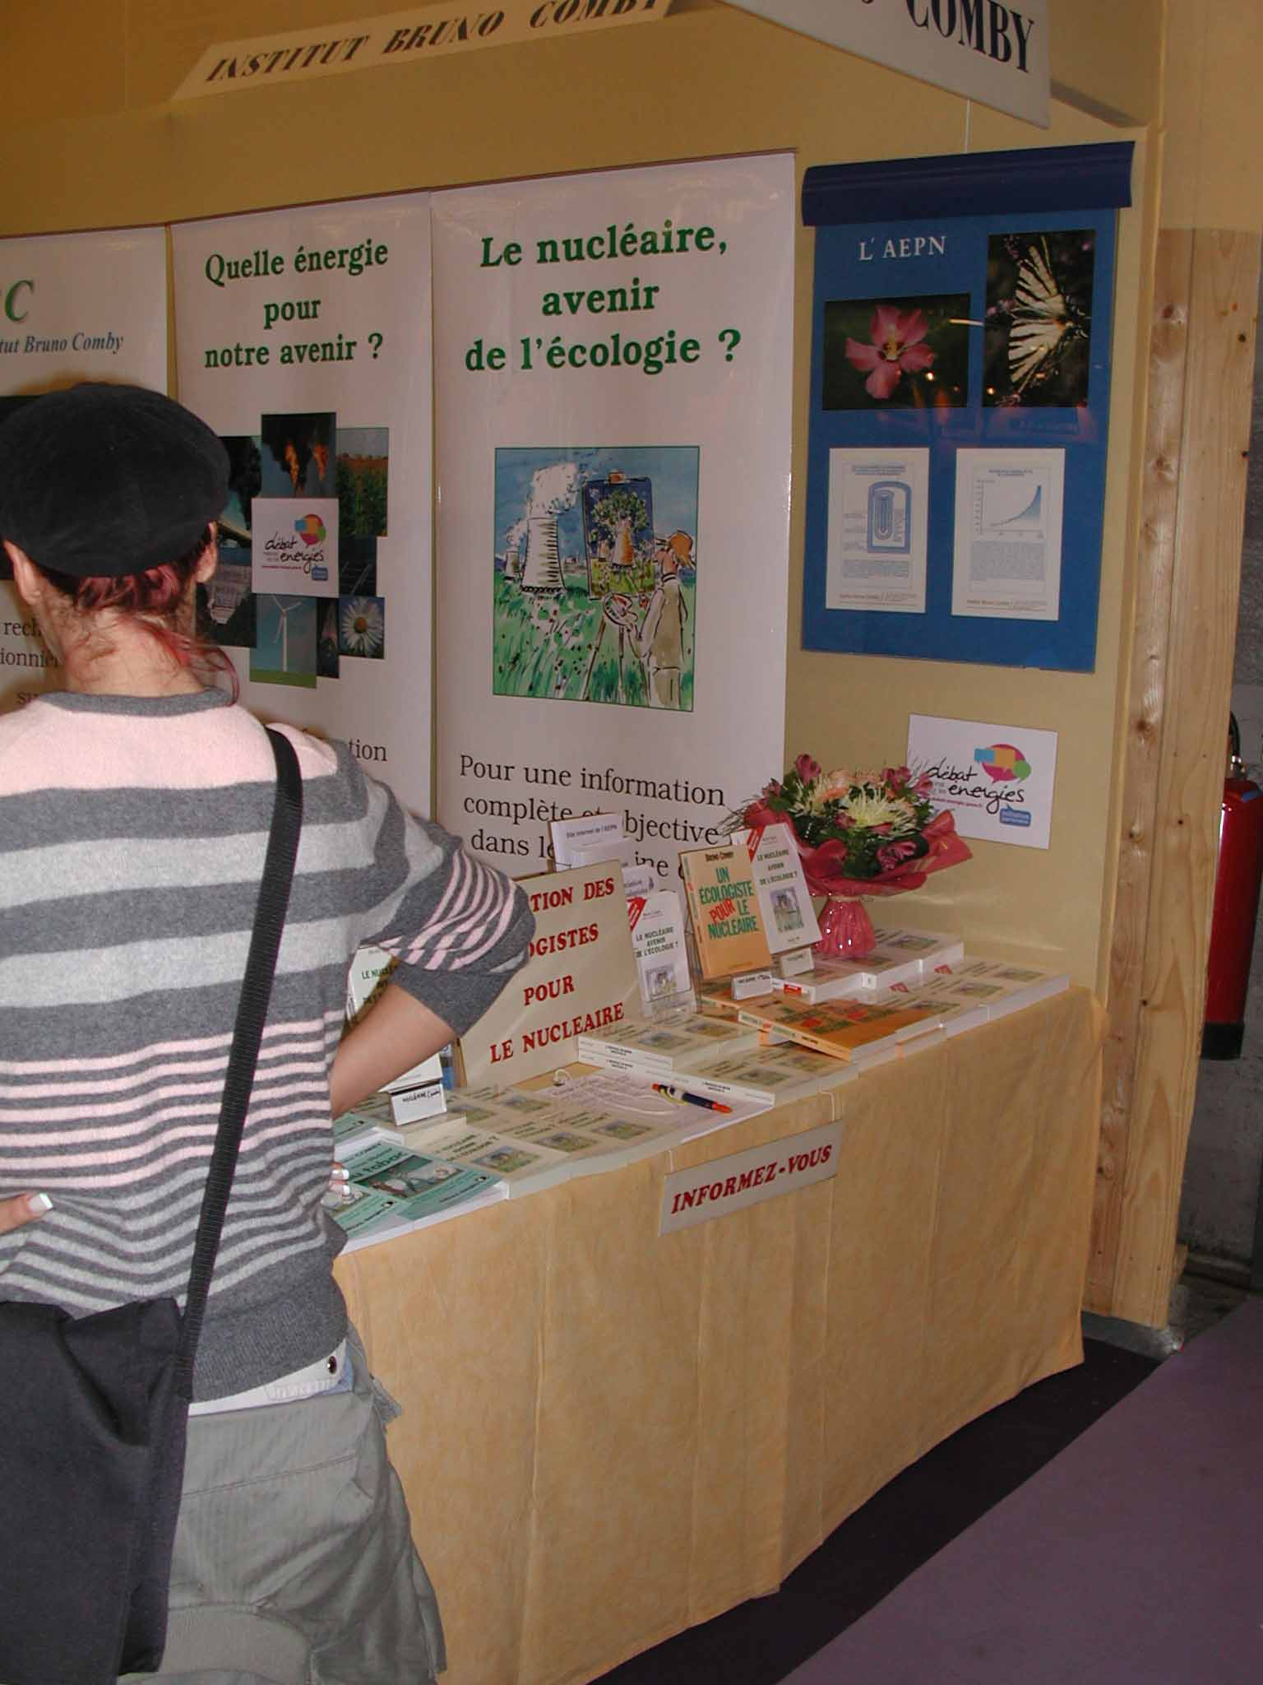

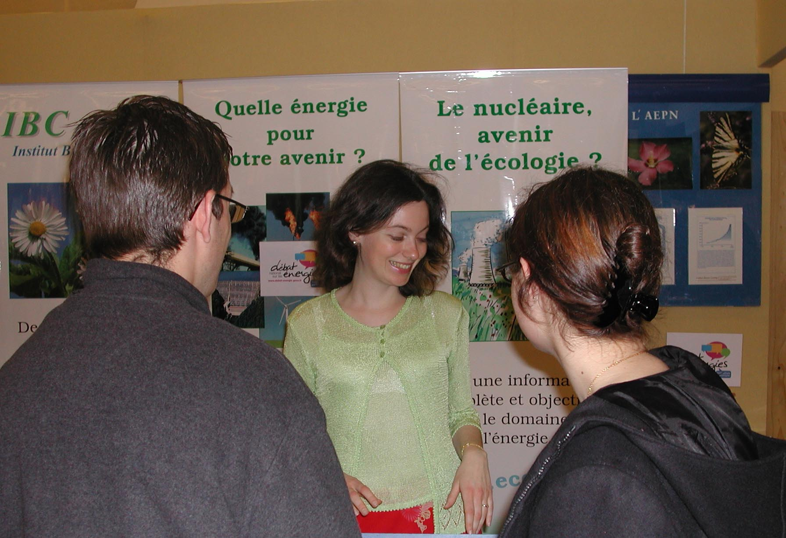

Le stand rencontre un grand succès.
Le public, très intéressé, pose beaucoup de questions.

